https://www.facebook.com/profile.php?id=100001126257431
1 мая в 10:59 ·
В Рамках проекта МОН РК 2511/ГФ Арт- педагогика и арт-терапия для профилактики суицидального поведения молодежи в Казахстане: разработка научных основ и практических технологий (руков. Касен Г.А.)
в КазНу им.аль-Фараби были проведены 25-26 апреля 2016 года курс повышения квалификации для работников организаций образования в форме семинара-тренинга
«Технологии профилактики суицидального поведения подростков»
Приглашаем к сотрудничеству. Обращаться по телефону 8 (727) 2 21 14 61 (ИПК КазНУ им.аль-Фараби), или Факультет Философии и политологии кафедра педагогики и образовательного менеджмента 8 (727) 2 92 57 17, 2 92 60 22 внутренний 21 21

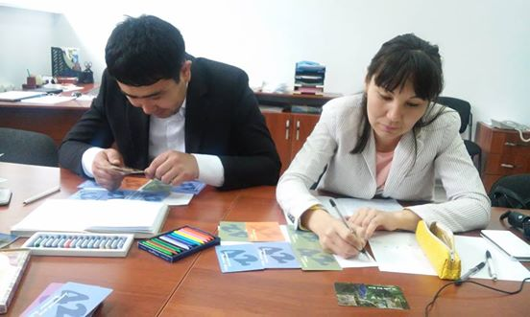

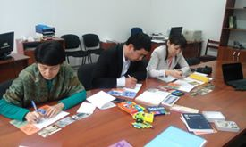

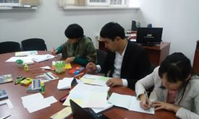

НравитсяЕще реакции
Комментарий
Поделиться

